最新人教版八年级物理第五章：透镜及其应用单元测试题
一．选择题（每小题3分。共39分）
1.（2012湖南株洲）下列光学仪器中能成倒立、缩小实像的是（ ）
A．照相机 B．凸面镜 C．平面镜 D．幻灯机
2.(2012江苏南京)把一个凸透镜对准太阳光，在距凸透镜10cm处得到一个最小最亮的光斑。若将一物体放在此透镜前15cm处，经凸透镜所成的像是（ ）
A.倒立、缩小的实像 B.倒立、放大的实像
C.正立、放大的实像 D.正立、缩小的
3.（2012宜昌）在探究“凸透镜成像规律”的实验中，已知凸透镜的焦距为15cm，若将蜡烛放在离凸透镜10cm处时，移动光屏，在光屏上将看 到（ ）
A．倒立缩小的实像 B．倒立放大的实像
C．正立放大的虚像 D．无像
4.（2011·湖北武汉）来自于物体的光经过晶状体等会聚在视网膜上，形成物体的像。下列说法错误的是（ ）
A.晶状体相当于凸透镜 B.视网膜相当于光屏
C.所成的像是实像 D.所成的像相对于物体是正立的
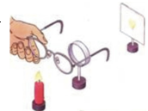
5.（2012湖北武汉）如图所示，将凸透镜看作是眼睛的晶状体，光屏看作是眼睛的视网膜，烛焰看作是被眼睛观察的物体。拿一副近视眼镜给“眼睛”戴上，光屏上出现烛焰清晰的像，而拿走近视眼镜则烛焰的像变得模糊。拿走近视眼镜后，为了能在光屏上重新得到清晰的像，下列操作可行的是( )
A．将蜡烛远离凸透镜
B．将光屏远离凸透镜
C．将光屏靠近凸透镜
D．将光屏和蜡烛同时远离凸透镜
6..(2012四川自贡)物体从距凸透镜12cm移到距凸透镜18cm的过程中，调整光屏的位置，总能在光屏上得到倒立放大的像，由此可知，此凸透镜的焦距可能是（ ）
A．6cm B．10 cm C．16 cm D．20 cm
7.（2012山东日照）如图所示，a、b、c、d是距凸透镜不同距离的四个点，F为焦点。下列几种光学仪器的成像原理与物体在不同点时的成像情况相对应，下列说法正确的是（ ）
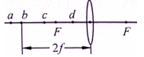
A. 照相机是根据物体放在d点时的成像特点制成的
B. 幻灯机是根据物体放在c点时的成像特点制成的
C.使用放大镜时的成像情况与物体放在a点时的成像情况相似
D.人眼看物体时的成像情况与物体放在F点时的成像情况相似
8.（2011·山东枣庄）下列关于凸透镜成像的说正确的是（ ）
A．在照相机中成缩小、正立的实像 B．在投影仪中成放大、倒立的实像
C．在摄像头中成缩小、正立的实像 D．做放大镜时，成放大、正立的实像
9.（2011·湖北宜昌）人的眼睛像一架照相机，从物体射出的光经过晶状体折射后成像于视网膜上，在视网膜上所成的像是（ ）
A．倒立、放大的实像 B．正立、缩小的虚像
C．倒立、缩小的实像 D．正立、放大的虚像
10.（2011·黑龙江哈尔滨）小明用凸透镜先后两次观察书本上的字，看到如图所示两种情景．以下说法中正确的是（ ）
A．甲图中成的是实像；乙图中成的是虚像
B．甲图中书本在凸透镜2倍焦距以外；乙图中书本在凸透镜l倍焦距以内
C．甲图中凸透镜靠近书本，所成的像变小；乙图中凸透镜远离书本，所成的像也变小
D．甲图中成像规律可应用于投影仪；乙图中成像规律可应用于照相机
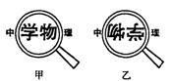
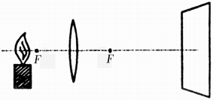

10题 11题
11.（2011年·山东济宁）在探究凸透镜成像规律的实验中，当烛焰、凸透镜、光屏处于图所示的位置时，恰能在光屏上得到一个清晰的像。利用这一成像原理可以制成（ ）
A．幻灯机 B．照相机 C．放大镜 D．潜望镜
12. （2011·山东泰州）人的眼睛像一架神奇的照相机，对于近视者而言，远处物体经晶状体折射所形成像的位置以及相应的矫正方式是（ ）
A．像落在视网膜的前方，需佩戴凹透镜矫正
B．像落在视网膜的前方，需佩戴凸透镜矫正
C．像落在视网膜的后方．需佩戴凹透镜矫正
D．像落在视网膜的后方．需佩戴凸透镜矫正
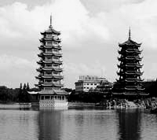
13.（2011·广西桂林）如图所示，是小华用相机拍摄的桂林市杉湖上的双塔相片。下面说法正确的是（ ）
A．双塔在湖中的倒影是实像
B．要使塔的像更大些，小华或相机镜头应向塔靠近些
C．要使塔的像更大些，小华或相机镜头应离塔更远些
D．要使塔的像更小些，小华或相机镜头应离塔更近些
二．填空题（每空1分，共32分）
14. (2012浙江宁波)将蜡烛、焦距为10厘米的凸透镜、光屏依次放在光具座上，点燃蜡烛，使烛焰、透镜和光屏的中心在同一高度上。移动蜡烛使烛焰距凸透镜25厘米，在凸透镜另一侧移动光屏，会在光屏上得到一个倒立、__________的实像。根据这一成像规律，请举一个生活中的应用实例：__________。
15.(2012江苏无锡)某小区楼道设有多功能电子门铃，此装置可以通过其内置摄像镜头来识别来访者，该摄像镜头相当于凸透镜，经摄像镜头所成的是____________（选填“正立”或“倒立”）、 ____________（选填“放大”、“缩小”或“等大”）的实像；若镜头的焦距为l0cm，为了能成清晰的像，人到镜头的距离应大于____________cm.
16.(2012四川自贡)为了矫正视力，近视眼应佩戴 透镜的眼镜，远视眼应佩戴 透镜的眼镜。
17.（2012陕西）目前，青少年近视现象十分严重，近视眼在看远处物体时，物体的像落在视网膜的____________（选填“前方”或“后面”），需要配戴对光线有________作用的_____透镜进行矫正，使远处物体在视网膜上成倒立、_________的实像。
18.（2012湖北随州）凸透镜是许多光学仪器是重要元件，可以呈现不同的像，应用凸透镜，在照相机中成___________（填“实”或“虚”）像，在投影仪中成__________(填“正立”或“倒立”)的像，而直接用凸透镜做放大镜时成正立的____________（填“放大”或“缩小”）的像。
19.（2011·湖北宜昌）显微镜镜筒的两端各有一组透镜，每组透镜的作用相当于一个______透镜，人眼通过显微镜观察微小物体时，看到的是放大的_____（填“虚”或“实”）像。
三．作图题（每小题2分，共10分）
20.(2012江苏泰州)如图．作出光线通过凹透镜的光路（保留必要的作图痕迹）。
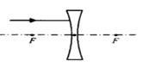

21.(2012江苏淮安)在图中画出入射光线对应的折射光线。
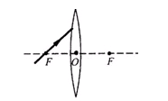

22.（2012四川南允）在图中，画出通过透镜的折射光线
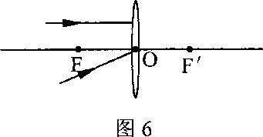

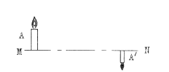
23.（2012茂名）如图所示，MN 为凸透镜的主光轴，A为蜡烛，A’为蜡烛在光屏上所成的像，根据凸透镜成像原理确定凸透镜的位置及其焦点，并将它们画出来。

24.（2011·黑龙江哈尔滨）入射光线和出射光线如图所示，可知方框内的光学元件对光有_______作用，请将该元件画在方框内．
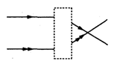

四．实验题（25题4分、26题8分、17题3分、28题4分，共19分）
25.（2012福建福州）小明在探究“凸透镜成像规律”时，所用凸透镜的焦距是10cm。
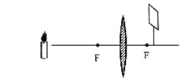

（1）他将蜡烛、凸透镜、光屏在光具座上依次摆放，点燃蜡烛后，发现无论如何移动光屏总找不到像，其原因可能是______________________________。（写出一种即可）
（2）调整好后，当蜡烛与凸透镜的距离为36cm时，可在光屏上得到倒立________的实像；再将蜡烛向凸透镜靠近一些，要获得清晰的实像．光屏应_________（选填“靠近”或“远离”）凸透镜。
26.(2012江苏扬州)探究凸透镜成像规律：
(1)实验中出现了如图所示的情形，要使像成在光屏的中央，应将光屏向 （上或下）调整。
(2)已知凸透镜的焦距为10厘米，将烛焰放在距离凸透镜25厘米处，调节光屏可得到倒立、 （放大或缩小或等大）的实像，应用这个原理工作的仪器有 。
(3)在上述实验的基础上，将蜡烛向远离透镜方向移动，要在光屏杀上 得到清晰的像应将光屏 （远离或靠近透镜），光屏上的像 （变大或变小或不变）。
27.（2012揭阳）在“探究凸透镜成像规律”的实验中。
（1）如图甲所示，一束平行于凸透镜主光轴的光线经过凸透镜后，在光屏上形成了一个最小、最亮的光斑。由图甲可知，凸透镜的焦距为 cm。
（2）把烛焰放在距凸透镜17cm处时如图乙所示，在凸透镜另一侧移动光屏，会在光屏上得到一个倒立、 的实像（填写像的性质）； （填光学仪器）就是利用这一成像规律工作的。
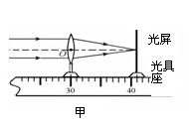
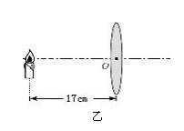

28.（2012十堰）小芳利用光具座探究凸透镜成像规律。实验中：
（1）她先让一束平行于凸透镜主光轴的光线经过凸透镜后，在光屏上形成一个 的光斑，测出该光斑到凸透镜的距离是10cm。
（2）小芳将蜡烛、凸透镜、光屏依次放在光具座上，点燃蜡烛后，无论怎样移动光屏都不能在光屏上得到像，请你指出一条可能的原因： 。
（3）调整后，小芳把蜡烛放在距凸透镜12cm处时，得到一个清晰的像， （填
光学仪器）就是利用这一成像规律制成的；透镜位置不动，小芳将蜡烛向远离透镜方向移动一段后，为在光屏上得到清晰的像，光屏应向 （选填“远离”或“靠近”）透镜方向移动。

参考答案
- 选择题
1.A 2.B 3.D 4.D 5C 6.B 7.B 8.B 9C 10.C 11.A 12.A 13.B
二．填空题
14.缩小 照相机
15.倒立 缩小 20
17.前方 发散 凹 缩小
16.凹透镜 凸透镜
18.实，倒立，放大
19.凸；虚
三．作图题
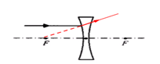
20.

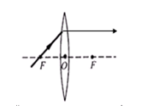

21.

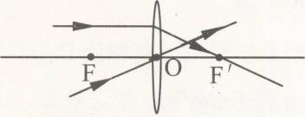
22.

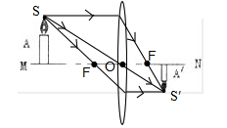
23.

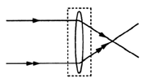
24.

四．实验题
25.（1)烛焰、凸透镜、光屏三者的中心不在同一高度(或物距小于焦距)(答案科学合理即可) (2)缩小 (3)远离
26.下 缩小 照相机 靠近 变小
27.（1）11.0cm （2）放大 ；幻灯机
28. （1）最小、最亮； （2）光屏、凸透镜和烛焰的中心不在同一高度上； （3）投影仪；靠近；

